E’ in edicola l'edizione invernale 2008-09 di Apulia Review

The Canadian magazine of Italian Heritage
Oltre ai messaggi augurali del Presidente del Consiglio Regionale della Puglia, Pietro Pepe e quello del Sindaco di Modugno, Giuseppe Rana, questo numero dicembrino si apre con una interessante ricognizione del giornalista Antonio Procacci sulla vicenda che vede protagonista il noto Teatro Petruzzelli di Bari. Si tratta di un vero tiro alla fune tra l’attuale Sindaco Michele Emiliano e l’ex Di Cagno Abbrescia, entrambi in gara per la riconquista della poltrona di primo cittadino. Quest’ultimo senza rendersi conto che esiste una reale e massiccia adesione in favore dell’agognata riapertura (sostenuta da Emiliano) del politeama fissata appunto in dicembre (giorno di San Nicola), rischia di trovarsi in difficoltà in vista delle elezioni comunali che si terranno nei primi mesi del 2009.
A sostegno della data e della rinascita del Petruzzelli grossi nomi prestigiosi: Franco Zeffirelli, Massimo Cacciari, sindaco di Venezia, Dario Fo, Premio Nobel, Sergio Escobar, direttore del Piccolo Teatro di Milano, e così via. Leggere il servizio a pagina 7-8
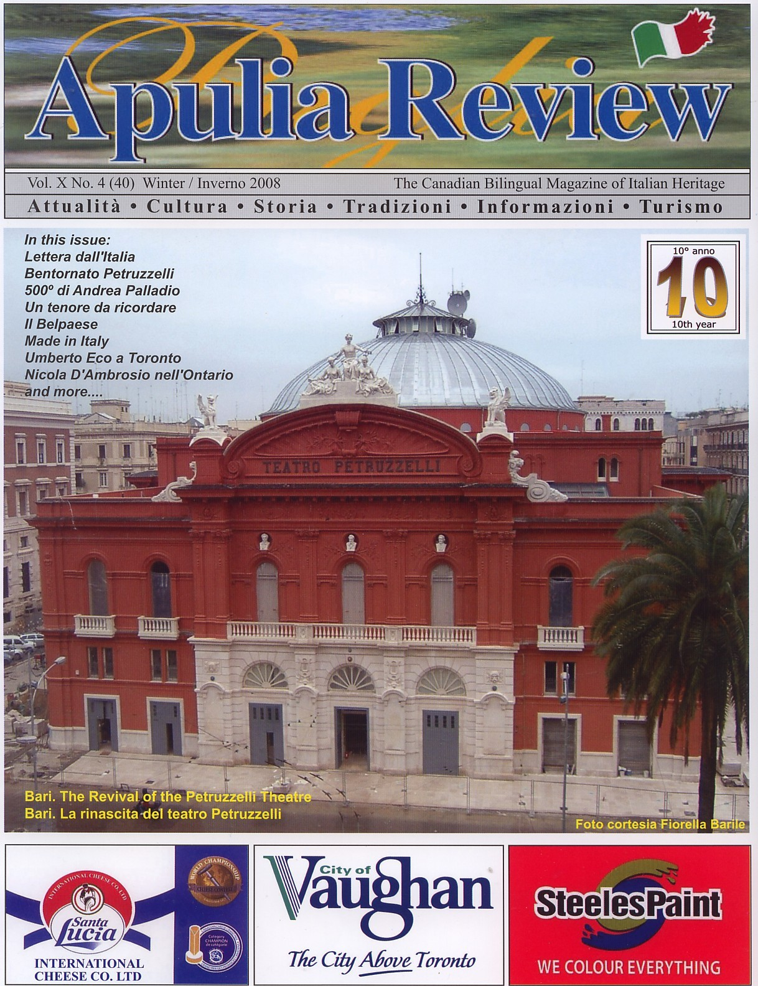
- Ed ecco puntuale Rino Bizzoco (pagina 6) con la sua Lettera dall’Italia che ci fornisce gli stati generali sulla recente elezione di Barack Obama, suffragato a nuovo presidente eletto degli Stati Uniti d’America.
Nel suo “team” diversi nomi di italo-americani, ma anche prestigiosi clintoniani. Noi ci auguriamo che questa nuova amministrazione possa in parte contribuire, a risolvere il clima di incertezza economica che si aggira nel mondo. “Recessione” è una brutta bestia e sarebbe catastrofico un ritorno alla crisi del 1929.
- Con la recensione del volume “Sono venuto per cantare” Pina Catino ci regala il suo contributo su “un tenore da ricordare” Gino Lo Russo-Toma, brillante interprete barese di famose opere.
- Ancora all’interno articoli sui professori Umberto Eco e Nicola D’Ambrosio, reduci di interessanti letture
negli atenei della provincia dell’Ontario. Seguono le rubriche, Made in Italy, Il Belpaese, In breve, Verso l’Unità d’Italia, nonché una dedica per il 500mo anniversario del grande architetto rinascimentale Andrea Palladio. Tra i Borghi più belli d’Italia: Specchia (le) e dulcis in fundo, parliamo di Flavia Pennetta, la brindisina che nel tennis “vola verso l’alto”.

- Informazioni

